Aparellament
Aquest tipus de preguntes planteja un enunciat i indica, per a cadascuna de les opcions, la resposta correcta.
Per crear una pregunta d'aquest tipus haurem de seguir els següents passos:
- Emplenar els Paràmetres Generals.
- Activar/Desactivar Barrejar, si volem que canvie l'ordre de les subpreguntes en cada intent. És interessant activar-ho en determinats qüestionaris perquè l'alumnat no puga copiar-se les respostes.
- Confeccionar les respostes afegint, en cadascuna d'elles:
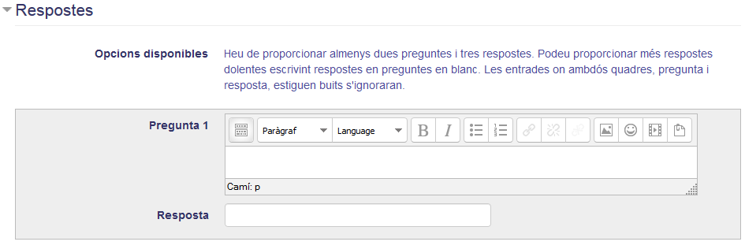
<HTML><ul></HTML> <HTML><li></HTML><HTML><ul></HTML> <HTML><li></HTML>El text de la subpregunta.<HTML></li></HTML> <HTML><li></HTML>La resposta a la subpregunta. En aquest punt, es poden crear més respostes que preguntes amb la finalitat de tenir algunes de més, encara que, com a mínim, hem d'indicar 2 preguntes i 3 respostes.<HTML></li></HTML><HTML></ul></HTML> <HTML></li></HTML> <HTML><li></HTML> <HTML><ul></HTML> <HTML><li></HTML>La qualificació assignada a cada resposta. Si la resposta és única, se li assigna 100%. En cas de ser múltiple, se li assignarà un pes corresponent al número de respostes. Per exemple si hi ha quatre respostes correctes, li assignaríem a cadascuna 25%.<HTML></li></HTML> <HTML><li></HTML>La retroacció que se li mostrarà a l'alumnat per a cada resposta.<HTML></li></HTML><HTML></ul></HTML> <HTML></li></HTML><HTML></ul></HTML>
- Configurar la retroacció combinada, la qual permet fixar el text que se li mostrarà a l'alumne després de respondre a la pregunta en funció de si la resposta és correcta, incorrecta o en cas de resposta múltiple, no haja seleccionat totes les respostes correctes.
- Seleccionar, en cas que es vulga penalitzar per cada intent incorrecte, un valor des del desplegable. Així mateix, si s'ha configurat el qüestionari com a mode interactiu amb diversos intents, podem incloure pistes en la pregunta que s'aniran mostrant a l'alumne després de cada intent.

Com es mostra la pregunta?
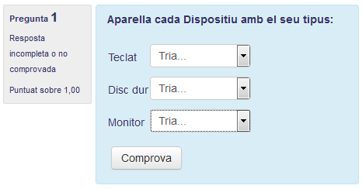

Com es mostra en respondre?
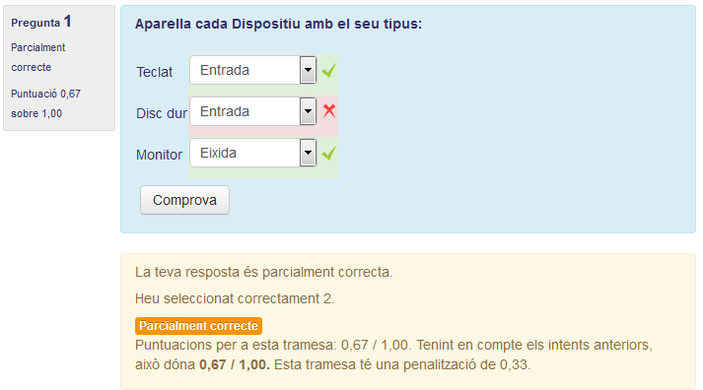

Cas pràctic
En aquest cas pràctic continuarem amb el banc de preguntes- Per a això, crearem, dins de l'anterior, un pregunta d'aparellament amb les següents opcions:
- El nom serà Tipus Dispositius.
- El text de la pregunta serà Aparella cada dispositiu amb el seu tipus:
- Les subpreguntes seran:
  - Pregunta 1: Monitor amb resposta Eixida
  - Pregunta 2: Teclat amb resposta Entrada
  - Pregunta 3: Disc dur amb resposta Entrada/Eixida
- Amb penalització del 50% per intent incorrecte.

Retroalimentación
Els paràmetres de la pregunta són:
- Nom: Tipus Dispositius.
- Text de la pregunta: Aparella cada dispositiu amb el seu tipus:
- Respostes:
  - Pregunta 1: Monitor
  - Resposta: Eixida
  - Pregunta 2: Teclat
  - Resposta: Entrada
  - Pregunta 3: Disc dur
  - Resposta: Entrada/Eixida
- Penalització per cada intent incorrecte: 50%

Emparellament aleatori
A part del tipus Aparellament que hem vist abans, existeix un altre similar anomenat Aparellament de respostes curtes aleatòries. Aquest tipus és similar a l'anterior, solament que les preguntes es formen a partir de preguntes de tipus Resposta curta que existeixin dins de la mateixa categoria.
A efectes pràctics, per a l'alumnat és com si fos una pregunta de tipus Aparellament normal i, per al professorat, és una pregunta d'entre una col·lecció que tindrem en la categoria. D'aquesta manera, en crear la pregunta, ens demana que indiquem el número d'aquestes que intervindran. Si el nombre és inferior al de preguntes de resposta curta que tenim en la categoria, se seleccionaran a l'atzar.
El resultat és una pregunta d'aparellament formada per les preguntes extretes del conjunt de preguntes curtes i per cadascuna d'elles un desplegable amb les respostes barrejades.
És útil quan tenim un conjunt de preguntes curtes amb la mateixa temàtica, de manera que les respostes es puguen utilitzar en cadascuna d'elles.

Tornar a Qüestionaris i banc de preguntes · Aules — nivell mitjà

